单位内部强检计量器具检定的授权考核
办事指南

事项类型
行政许可事项
办理对象
企业法人、事业法人及政府部门。
办件类型
即办件。
中介服务
计量授权考评。
办理条件
授权必须具备的条件：
（一）计量标准、检测装置和配套设施必须与申请授权项目相适应，满足授权任务的要求；
（二）工作环境能适应授权任务的需要，保证有关计量检定、测试工作的正常进行；
（三）检定、测试人员必须适应授权任务的需要，掌握有关专业知识和计量检定、测试技术，并经考核合格；
（四）具有保证计量检定、测试结果公正、准确的有关工作制度和管理制度。

所需材料
（一）首次
1.《单位内部强检计量器具检定的计量授权考核申请书和项目表》原件（1份）；
2.《授权申请书》原件（1份）；
3. 法定代表人或负责人身份证件复印件（1份）；
4.委托书原件（1份，适用于委托办理，法定代表人或负责人签章或加盖申请人公章）；
5.受委托人的身份证复印件（1份，适用于委托办理）。
（二）复查、扩项
1.《单位内部强检计量器具检定的计量授权考核申请书和项目表》原件（1份）；
2.《授权申请书》原件（1份）；
3. 原《计量授权证书》（1份）；
4. 法定代表人或负责人身份证件复印件（1份）；
5.委托书原件（1份，适用于委托办理，法定代表人或负责人签章或加盖申请人公章）；
6.受委托人的身份证复印件（1份，适用于委托办理）。
（三）名称变更
1.《行政许可名称变更申请表》（1份）；
2. 原《计量授权证书》（1份）；
3.法定代表人或负责人身份证件复印件（1份）；
4.委托书原件（1份，适用于委托办理，法定代表人或负责人签章或加盖申请人公章）；
5.受委托人的身份证复印件（1份，适用于委托办理）。
（四）补证
1.《行政许可补证申请表》（1份）；
2.法定代表人或负责人身份证件复印件（1份）；
3.委托书原件（1份，适用于委托办理，法定代表人或负责人签章或加盖申请人公章）；
4.受委托人的身份证复印件（1份，适用于委托办理）。
（五）换证
1.《行政许可换证申请表》（1份）；
2. 原《计量授权证书》（1份）；
3.法定代表人或负责人身份证件复印件（1份）；
4.委托书原件（1份，适用于委托办理，法定代表人或负责人签章或加盖申请人公章）；
5.受委托人的身份证复印件（1份，适用于委托办理）。
（六）注销
1.《行政许可注销申请表》（1份）；
2. 原《计量授权证书》（1份）；
3.法定代表人或负责人身份证件复印件（1份）；
4.委托书原件（1份，适用于委托办理，法定代表人或负责人签章或加盖申请人公章）；
5.受委托人的身份证复印件（1份，适用于委托办理）。
（七）申请撤回
1.《撤回行政许可申请表》（1份）；
2. 受理决定书复印件（1份）；
3.法定代表人或负责人身份证件复印件（1份）；
4.委托办理的，需提供法定代表人或负责人签章或加盖申请人公章的授权书原件（1份）；
5.委托办理的，需提供被委托人本人的身份证复印件（1份）。
补充说明：以上资料需加盖公章，所有复印件须写“与原件相符”、签名和日期。
窗口办理流程
1.申请。申请人到东莞市民服务中心政务大厅二楼综合服务一区提出申请，提交申请材料。
2.受理。接件受理人员审核材料，作出受理决定：申请人申请的事项属于职权范围、申请材料齐全、符合法定形式的，予以受理，出具《受理决定书》；申请人申请材料不齐全或不符合法定形式的，一次告知补正，出具《申请材料补正告知书》，补正申请材料后，重新提出申请；申请人申请的事项不属职权范围的，不予受理，出具《不予受理决定书》；申请人申请材料不符合要求但可以当场更正的，退回当场更正后予以受理。
3.审查与决定。情况一（首次、复查、扩项等业务情形需要考评）：受理后，组织考评员对申请人进行考评，考评员提交考评报告；审查人员对材料进行书面审查，在承诺办理时限内作出审查决定：符合法定条件、标准的，并且考评合格的，准予通过，作出《准予行政许可决定书》；不符合法定条件、标准的，或者考评不合格的，不予通过，作出《不予行政许可决定书》。
情况二（名称变更等业务情形不需要考评）：受理后，审查人员对材料进行书面审查，在承诺办理时限内作出审查决定：符合法定条件、标准的，准予通过，作出《准予行政许可决定书》；不符合法定条件、标准的，不予通过，作出《不予行政许可决定书》。
4.领取办理结果。申请人按约定的方式到东莞市民服务中心政务大厅二楼综合服务一区领取或邮寄领取办理结果。

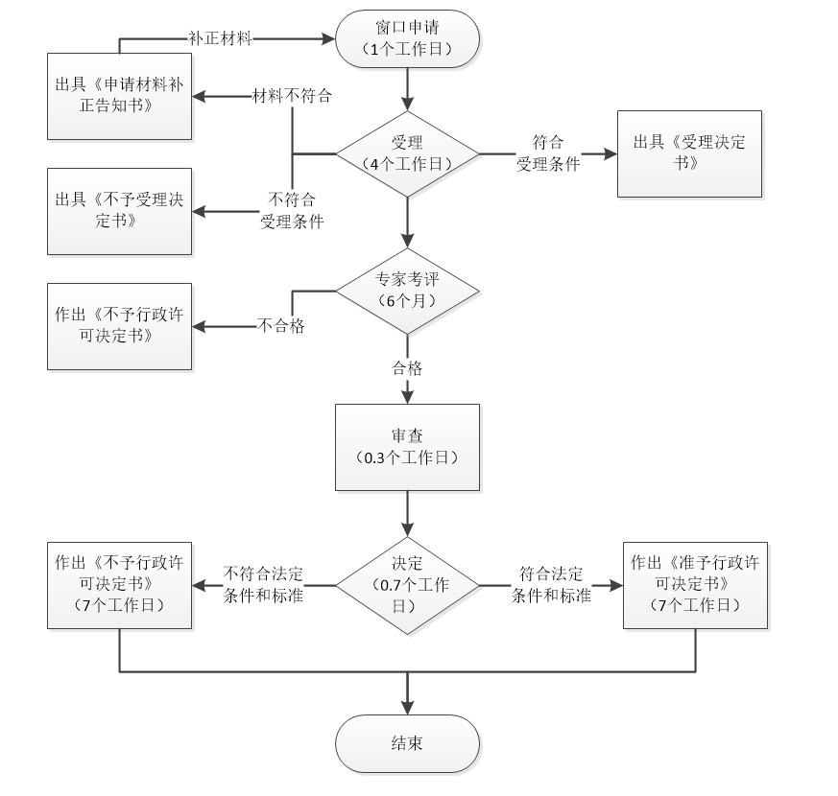
窗口办理流程图

网上办理流程
1.申请。申请人登录广东政务服务网（网址：http://www.gdzwfw.gov.cn）提出申请，上传电子材料。
2.受理。接收受理人员对材料进行预审，在规定办理时限内提出预审意见：预审通过，网上和手机短信反馈意见；预审不通过，网上和手机短信反馈意见，补正申请材料后，重新网上提出申请。预审通过后，接件受理人员审核材料，作出受理决定。
3.审查与决定。情况一（首次、复查、扩项等业务情形需要考评）：受理后，组织考评员对申请人进行考评，考评员提交考评报告；审查人员对材料进行书面审查，在承诺办理时限内作出审查决定：符合法定条件、标准的，并且考评合格的，准予通过，作出《准予行政许可决定书》；不符合法定条件、标准的，或者考评不合格的，不予通过，作出《不予行政许可决定书》。
情况二（名称变更等业务情形不需要考评）：受理后，审查人员对材料进行书面审查，在承诺办理时限内作出审查决定：符合法定条件、标准的，准予通过，作出《准予行政许可决定书》；不符合法定条件、标准的，不予通过，作出《不予行政许可决定书》。
4.领取办理结果。申请人按约定的方式到东莞市民服务中心政务大厅二楼综合服务一区领取或邮寄领取办理结果。
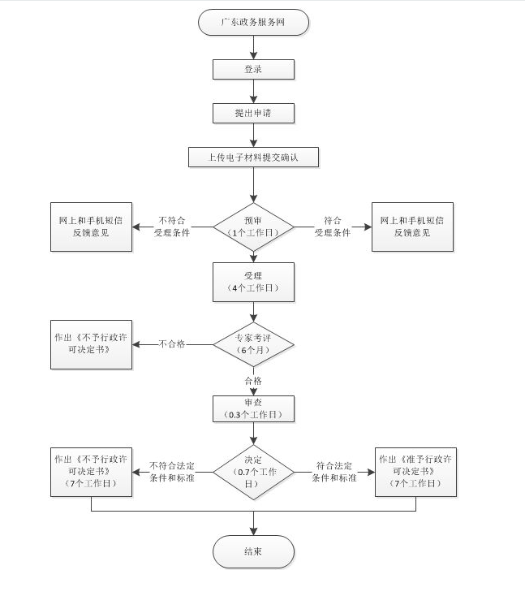 网上办理流程图
办理时限说明
法定期限说明：20个工作日。自申请人提出申请之日起，5个工作日内作出受理决定；自受理决定作出之日起，20个工作日内作出行政许可决定；作出准予生产许可决定的，自决定之日起10个工作日内颁发《准予行政许可决定书》和《计量授权证书》。（考评时间不计入，考评期限为6个月，含整改时间）
承诺期限说明：13个工作日。自申请人提出申请之日起，5个工作日内作出受理决定；自受理决定作出之日起，13个工作日内作出行政许可决定；作出准予生产许可决定的，自决定之日起7个工作日内颁发《准予行政许可决定书》和《计量授权证书》。（考评时间不计入，考评期限为6个月，含整改时间）
办事窗口
东莞市市场监督管理局东莞市民服务中心大厅。
工作时间：工作日：上午9:00-12:00；下午1:00-5:00（法定节假日除外）。
办事地址：东莞市南城街道鸿福路199号市民服务中心政务大厅二楼综合服务一区D14-D32号窗口。
联系电话：0769-12345

收费标准
本事项不收费。
办理依据
1.《中华人民共和国计量法》第二十条；
2.《中华人民共和国计量法实施细则》第二十七条。

